Чортківська гімназія імені Маркіяна Шашкевича

Бінарний урок

Народна казка

«Пан Коцький»

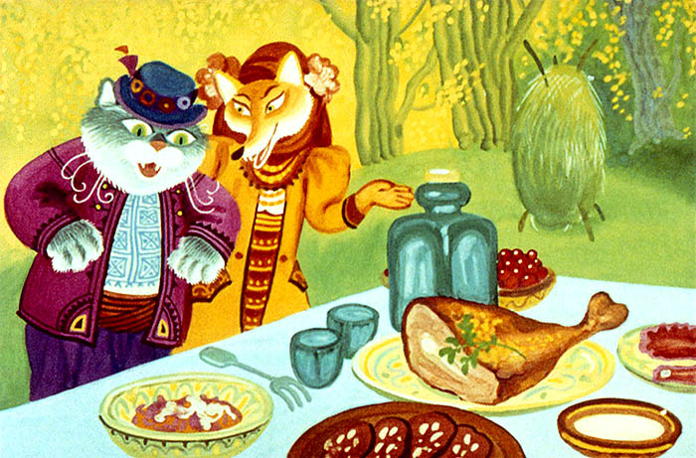

З досвіду роботи

вчителя початкових класів Лавриновської С.Й.
Бінарний урок (українська мова та англійська мова)
Тема. Народна казка «Пан Коцький»
Мета: вдосконалювати навички виразного читання; узагальнювати й систематизувати знання про казку; розвивати зв’язне мовлення (діалогічне, монологічне), пізнавальний інтерес; виховувати почуття взаємодопомоги, бажання співпрацювати.
Обладнання: інтелект-карти, відеоматеріали, ілюстрації.
Aim: to develop reading skills. To activate pupils’ skills of monological speech on the topic. To develop pupils’ skills to express their attitude to the characters of the fairy tale. To bring up children to love and protect animals.
Equipment: pictures of the fairy tale, text for reading, laptop.
Хід уроку
І. Організаційний момент
Блок української мови
1. Вступне слово вчителя.
В школі справу хоч яку,
Починаєм по дзвінку.
Тож хвилини не втрачаєш
І урок наш починаєм.
Діти, у народі говорять: «Слова щирого вітання дорожчі частування»
Давайте і ми привітаємось. Сьогодні за допомогою цеглинок «LEGO»
Доброго ранку, сонце привітне!
Доброго ранку, небо блакитне!
Доброго ранку, сині річки!
Доброго ранку, зелені ялинки!
Доброго ранку, червоні квітки!
Доброго ранку, осінні листки!
Доброго ранку, мої малюки!
- Сьогодні до нас на урок завітав Кмітливчик. Він пропонує вам із цеглинок створити собі фотоапарат.
- Які чудові фотоапарати. Зробіть собі селфі.
- Якими ви будете на цій фотографії?
Бажаю вам завжди бути радісними, усміхненими і веселими.
Блок англійської мови
- Children, tell me please, how do you feel today?
(e.g. I am happy today, I am sleepy today…)
Song”Hello”
Зараз сядуть лиш дівчата, а за ними і хлоп’ята.
Спочатку краса, а потім сила.
ІІІ. Мотивація навчальної діяльності.
2. Повідомлення теми уроку.
Блок української мови
Сьогодні у нас, діти, незвичайний урок. Незвичайний тому, що в нього вплетені декілька навчальних предметів – англійська мова та українська мова. Хотілося б, щоб він приніс усім нам хороший настрій, щоб кожен отримав задоволення від роботи. На вас чекає багато цікавих різноманітних завдань та вправ.
ІV. Актуалізація опорних знань
Блок української мови
Завдання від Розумниці.
3. Вправа «Кола на воді»
До кожної букви слова «УРОК» дібрати слова-ознаки, якими ви повинні бути на уроці.
У – уважними
Р – розумними
О – організованими
К – кмітливими
- А ще, ми знаємо вислів Розумниці «Не кажи не вмію, а кажи навчуся». Так, не страшно, якщо щось не виходить з першого разу, для цього ми і ходимо в школу, щоб вчитися.
- Давайте заспіваємо її улюблену пісеньку «Шлях до успіху».
Блок англійської мови
- Today we are going to read the story «Пан Коцький».
- Boys and girls, tell me: Do you like fairy tales or interesting stories.
Блок української мови
4. Робота з інтелект-картою.
Думаю, казку люблять усі, бо в ній можна почути таке, чого й на світі немає; можна насміятись досхочу. А ще… казка змусить замислитись.
- Давайте виконаємо завдання Питайлика.
- Пригадаємо, що таке казка?
- З яких частин складається казка?
- Назвіть види казок.
- Які ознаки чарівних казок?
- Що можете сказати про побутові казки?
Сьогодні ми з вами познайомимось ще з одним видом казок – казки про тварин.
5. Робота з підручником.
У школу не забавами
Займатися ідете.
Багато тут цікавого
В підручниках знайдете.
- Знайко пропонує вам прочитати інформацію у підручнику. Підкресліть ключові (опорні) слова.
Виконайте вправу «Сорока і черепаха».
Вивчіть напам`ять за методикою «Блискавка».
6. Робота в парах.
Перекажіть інформацію одне одному.
Прочитайте уривок казки,надрукований Незнайком. Виправте помилки та поясніть,яке правило порушив Незнайко.
7. Виконайте вправи для покращення зору.
8. Візьміть участь у конкурсі. Конкурс «Найрозумніший»
Якщо за хвилину правильно виконаєш завдання, ти – переможець! Розфарбуй свою нагороду!
- Познач, як називають народний або літературний твір про вигадані,часто фантастичні події:
А міф;
Б казка;
В легенда.
- Познач,як називають жартівливий вислів, складений з важких для швидкої вимови слів:
А лічилка;
Б скоромовка;
В приказка.
- Познач,як називають короткий опис істот, предметів, явищ, які слід упізнати, відгадати:
А скоромовка;
Б спотиканка;
В загадка.
- Познач, як називають короткий влучний народний вислів повчального характеру, часто римований:
А прислів`я;
Б приказка;
В скоромовка. V. Опис картинки за ілюстрацією
Блок англійської мови
Kids, look at the pictures. Let’s try to describe them. What can you see?
Picture 1: The cat is sitting and he is sad. The fox is unhappy.
Picture 2: The cat is tired. The fox is cooking.
Picture 3: I can see a bear, a wolf and a hare. They are on the tree.
Picture 4: The fox and a boar are falling down.
Блок української мови
9. Візьміть участь у конкурсі «Найкращий диктор».
Перегляньте фрагменти мультфільму «Пан Коцький». Спробуйте «озвучити» їх, передавши голосом характер обраного персонажа.
10. Перегляньте на екрані малюнок до казки. Знайдіть у тексті й підкресліть речення,які ілюструє цей малюнок.
Блок англійської мови
- Children, what animals do you like from this story?
- What animals do you like most of all?
(I like a cat, a fox, a bear, a boar).
Блок української мови
11. Хто з персонажів казки сподобався вам найбільше? Чим саме?
- Укажіть вид казки «Пан Коцький». (Завдання 5, с.9 )
VII. Фізкультхвилинка
Що ж, мабуть, час настав
Трохи відпочити.
Хочу на фізкультхвилинку
Усіх вас запросити.
Рухлива хвилинка з піснею про казку.
VIII. Блок англійської мови
There are two proverbs on the blackboard:
- Time is money.
- If you afraid of wolf don’t go to the forest.
- Kids, look attentively on these proverbs.
- Let’s read and translate them.
- So, choose the proverb that the best fits to the fairy tale.
(The proverb number two will be the best).
Блок української мови
X. Інсценізація
Уявіть, що ви з однокласниками вирішили розіграти виставу – казку «Пан Коцький». Візьміть участь в інсценізації уривка сценарію. Намагайтесь голосом передати характер персонажа й зображену ситуацію.
12. Допоможіть Квітику написати заголовки казок, де персонажами є кіт або лисиця.
ХІ. Складання розповіді
Блок англійської мови Вправа «Мікрофон»
- Boys and girls, do you have pets?
- What pets do you have?
Pupils 1: I have got a cat. It is white. My pet likes to play and run.
Pupils 2: I have got a dog. It is black and white. My pet likes to eat meat.
Pupils 3: I have got a parrot. It is green. My pet is very funny. It can fly and speak.
XII. Підсумок уроку
- Над якою казкою ми сьогодні працювали?
- Що ви можете сказати про головного персонажа казки «Пана Коцького»?
- Сьогодні на уроці я дізнався(лася) …
- Мені сподобалось найбільше…
- Найважче було…
- Вдома я розкажу про…
- Kids, you are clever and active and your job was really cool!
- Good job, good job, good job!
- The lesson is over. Good bye! Have a nice day!
Працювали ви старанно
Тож хочу сказати у кінці,
Що у нашім другім класі
Діти – просто молодці!
Якщо у вас зараз настрій хороший – підніміть жовту цеглинку.
Якщо поганий – синю.
Бачу в усіх гарний настрій і ви щасливі.
Танцювальна хвилинка з піснею про щастя.
